上海注册公司购房流程及费用标准表最新政策

上海注册公司购房流程及费用标准表：最新政策全解析

近年来，上海作为我国经济、金融中心，吸引着越来越多的创业者前来注册公司。购房作为公司发展的必要条件之一，其流程及费用标准一直是创业者关注的焦点。本文将为您详细解析最新政策下的上海注册公司购房流程及费用标准。

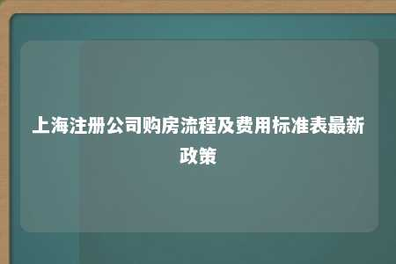

一、购房流程

1. 核名与注册公司

创业者需确定公司名称，并进行核名。核名通过后，前往工商局领取《企业名称预先核准通知书》。随后，按照要求提交注册材料，完成公司注册。

1. 开设银行账户

注册公司后，需开设银行账户，以便后续购房资金往来。

1. 购房资质审核

购房者需提供相关材料，如身份证、户口本、婚姻状况证明等，到房产交易中心进行购房资质审核。

1. 签订购房合同

购房资质审核通过后，购房者可前往售楼处选购房源，并与开发商签订购房合同。

1. 办理贷款手续

如需贷款购房，购房者需向银行提交相关材料，如收入证明、银行流水等，办理贷款手续。

1. 缴纳税费

购房者在办理产权登记前，需缴纳契税、印花税、个人所得税等税费。

1. 办理产权登记

购房者持购房合同、发票、税费缴纳证明等材料，前往房产交易中心办理产权登记。

1. 领取不动产权证书

产权登记完成后，购房者可领取不动产权证书。

二、费用标准表

以下为最新政策下的上海注册公司购房流程及费用标准表：

1. 核名费用：免费
2. 注册公司费用：根据公司类型和注册资本不同，费用在200-500元之间
3. 开设银行账户费用：免费
4. 购房资质审核费用：免费
5. 购房合同费用：根据合同金额的0.1%-0.3%收取
6. 贷款手续费：根据贷款金额和银行政策不同，费用在0.5%-1%之间
7. 契税：按购房金额的1%-3%收取
8. 印花税：按购房金额的0.05%收取
9. 个人所得税：按购房金额的1%收取
10. 房产证工本费：200元

三、最新政策解读

1. 注册资本实缴制：根据最新政策，公司注册资本实行实缴制，即公司需在5年内缴清注册资本。
2. 个人所得税优惠：购房者在购买首套房时，个人所得税可享受一定程度的优惠。
3. 贷款利率调整：根据央行政策，贷款利率将根据市场情况进行调整。

在上海注册公司购房，创业者需关注最新政策，了解购房流程及费用标准。本文为您提供了最新政策下的上海注册公司购房流程及费用标准表，希望对您有所帮助。在购房过程中，请务必按照规定办理相关手续，确保自身权益。

文章地址：<https://www.yyzq.team/post/411214.html>